Федеральное агентство связи
ФЕДЕРАЛЬНОЕ ГОСУДАРСТВЕННОЕ БЮДЖЕТНОЕ
ОБРАЗОВАТЕЛЬНОЕ УЧРЕЖДЕНИЕ ВЫСШЕГО ОБРАЗОВАНИЯ
«САНКТ-ПЕТЕРБУРГСКИЙ ГОСУДАРСТВЕННЫЙ УНИВЕРСИТЕТ ТЕЛЕКОММУНИКАЦИЙ ИМ. ПРОФ. М. А. БОНЧ-БРУЕВИЧА» (СПбГУТ)

Факультет кибербезопасности.
Кафедра информационной безопасности компьютерных сетей

ЛАБОРАТОРНАЯ РАБОТА №7.2
по дисциплине «Безопасность компьютерных систем»

Выполнил: студент 2-го курса группы ИКПИ-42
Терещенко Максим Андреевич
Преподаватель:
Беккель Людмила Сергеевна

Санкт-Петербург
2026

Введение

1.1 Цель работы
Изучить механизм работы протокола DHCP, процесс получения IP-адреса клиентом от сервера, а также структуру и содержание основных пакетов DHCP.

1.2 Задачи
- Изменить IP-адрес компьютера вручную и вернуть получение адреса по DHCP;
- Захватить и проанализировать обмен пакетами DHCP с помощью Wireshark;
- Изучить структуру пакетов DHCP Discover, Offer, Request.

2. Общие сведения
DHCP (Dynamic Host Configuration Protocol) — протокол динамической настройки узла сети, который позволяет компьютеру автоматически получать IP-адрес, маску подсети, адрес шлюза, DNS-серверы и другие параметры от DHCP-сервера.

3. Ход работы

3.1 Изменение IP-адреса компьютера
Перед началом захвата был установлен статический IP-адрес, чтобы «обнулить» текущую DHCP-информацию, после чего настройки были возвращены на автоматическое получение адреса по DHCP.
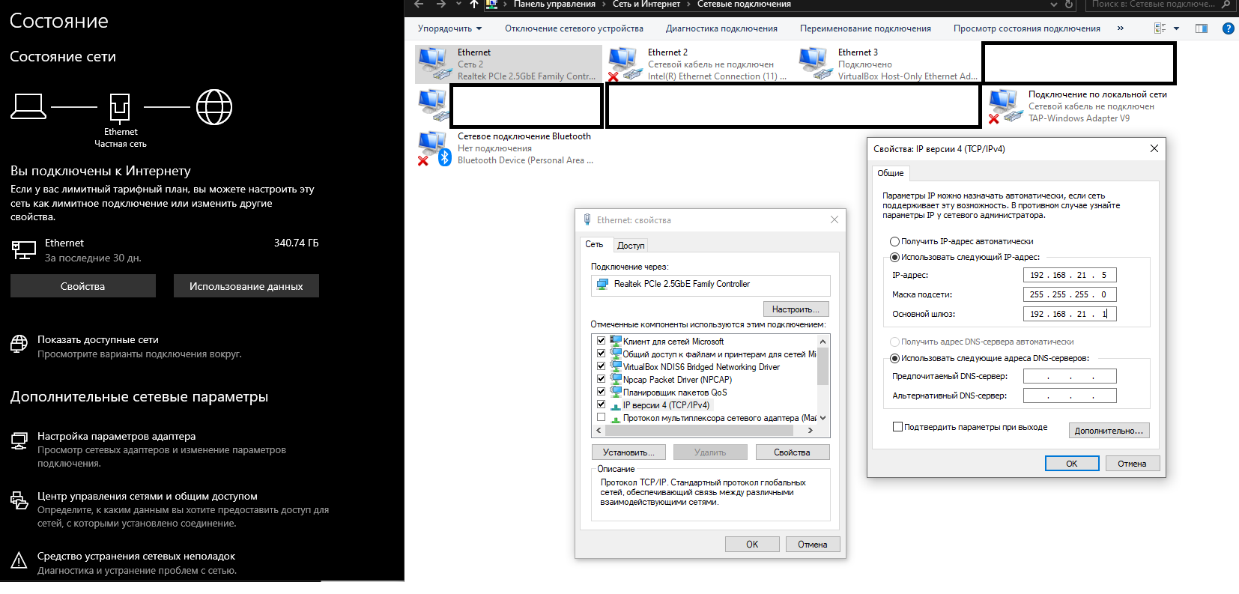
Рисунок 3.1.1 — Свойства протокола IPv4 (статический адрес)
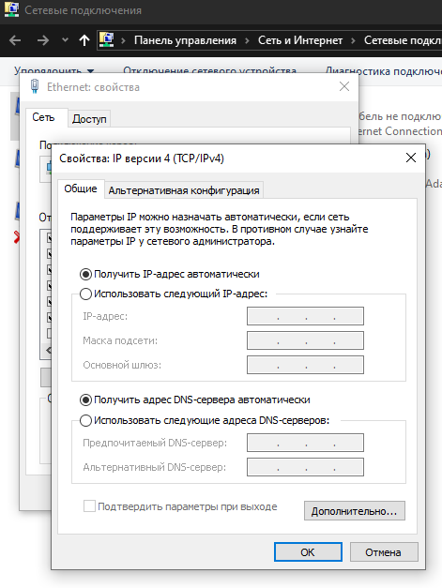
Рисунок 3.1.2 — Возврат к получению адреса по DHCP
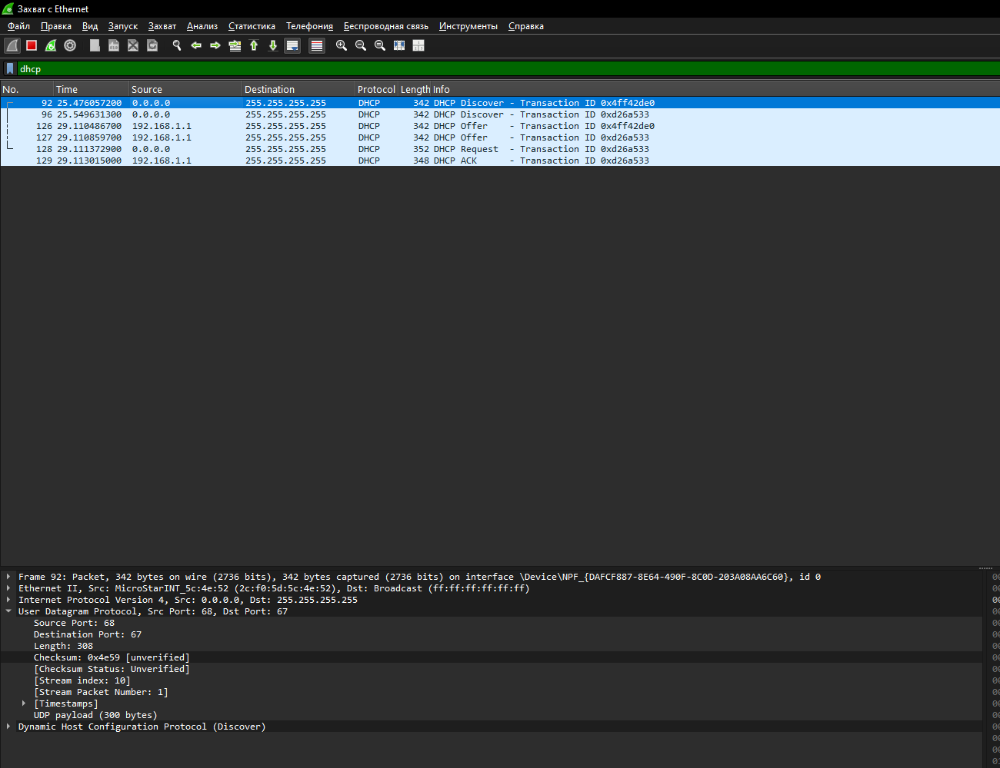
Рисунок 3.1.3 — Пакеты DHCP в Wireshark после обновления конфигурации

3.2 Изучение пакетов DHCP

3.2.1 Пакет DHCP Discover
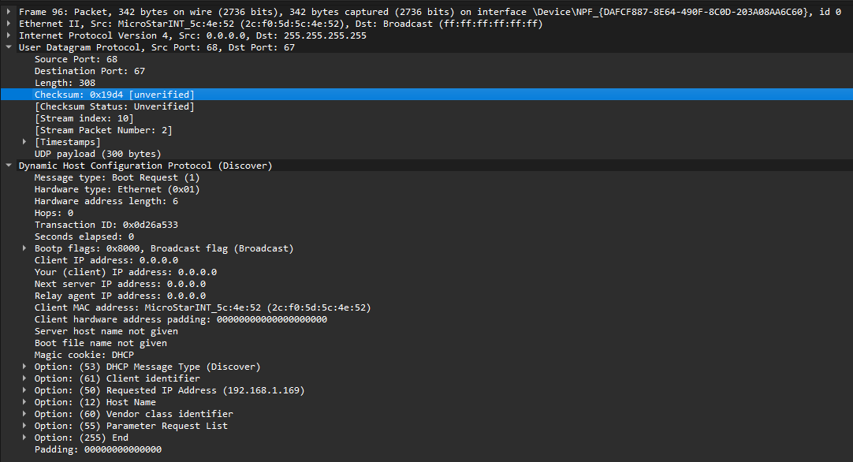
Рисунок 3.2.1 — Пакет DHCP Discover
В пакете DHCP Discover следует отметить:
1. Версия протокола IP — IPv4.
2. IP-адрес источника — 0.0.0.0 (у клиента ещё нет IP-адреса).
3. IP-адрес назначения — 255.255.255.255 (широковещательный адрес).
4. В поле Client MAC Address указан MAC-адрес сетевого адаптера компьютера.

3.2.2 Пакет DHCP Offer (от сервера)
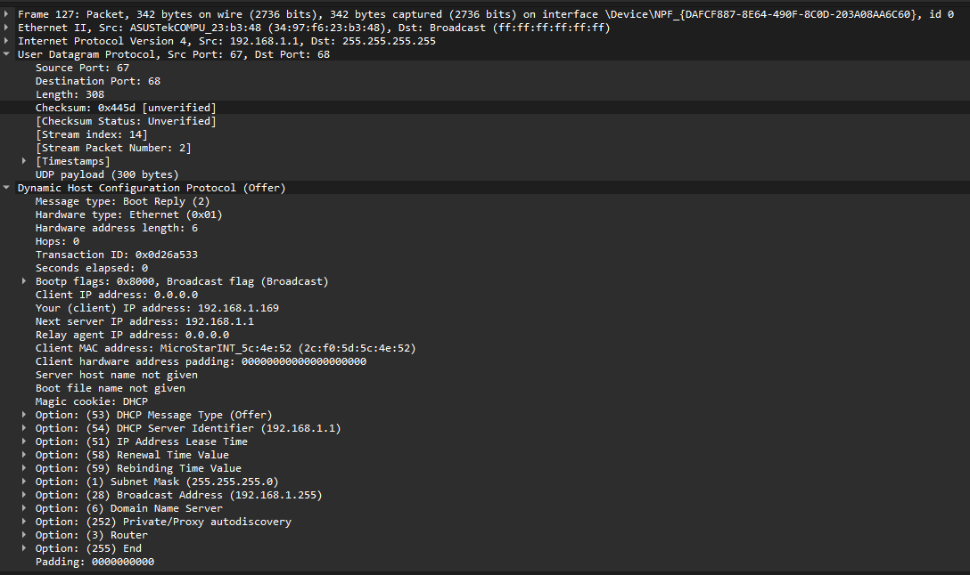
Рисунок 3.2.3 — Пакет DHCP Offer
В пакете DHCP Offer сервер предлагает клиенту параметры:
1. Предлагаемый IP-адрес клиенту.
2. Маска подсети (Option 1 — Subnet Mask).
3. Адрес шлюза по умолчанию, DNS-серверы и другие параметры.

3.2.3 Пакет DHCP Request (от клиента)
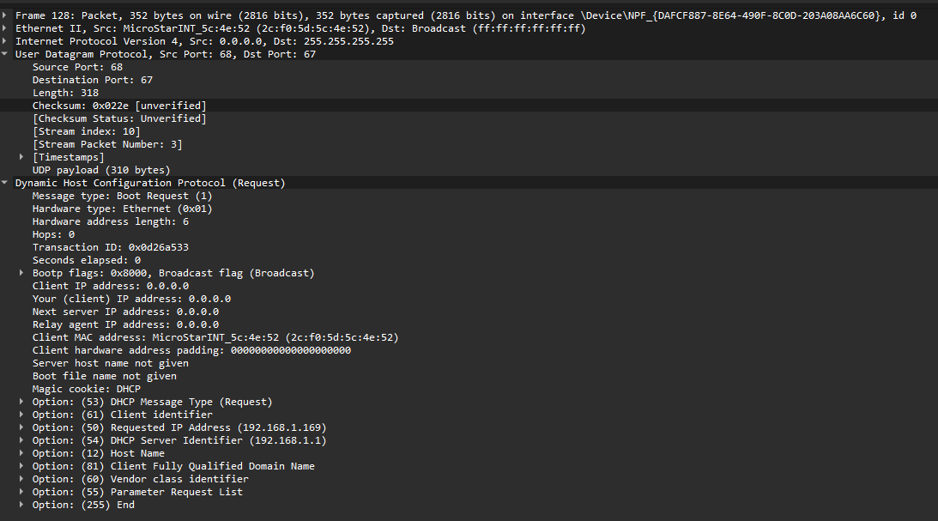
Рисунок 3.2.4 — Пакет DHCP Request
В пакете DHCP Request клиент подтверждает, что принимает предложенный IP-адрес. Этот пакет почти полностью повторяет DHCP Discover, но содержит в опциях выбранный IP-адрес. Таким образом клиент сообщает всем DHCP-серверам: «Я беру этот адрес».

3.2.3 Пакет DHCP ACK
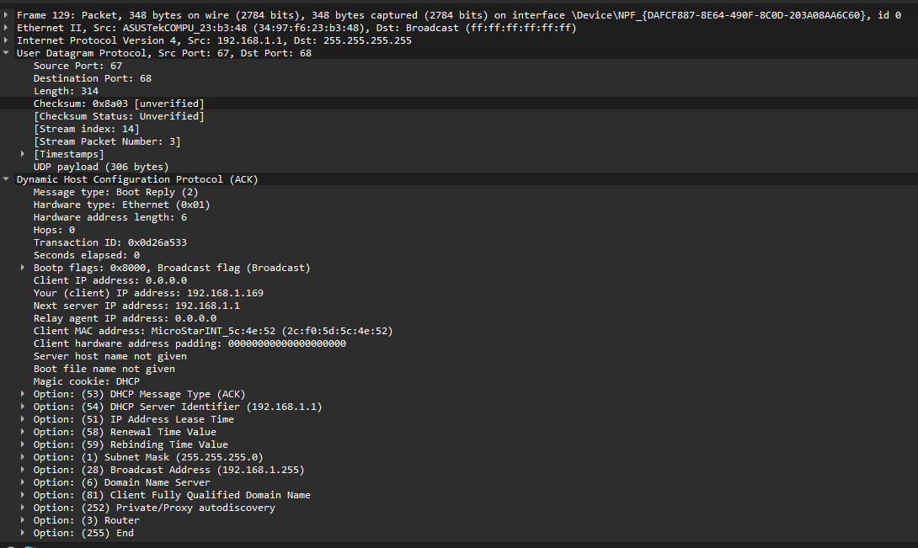

Рисунок 3.2.5 — Пакет DHCP ACK
DHCP ACK — это последний пакет в процессе получения IP-адреса.
Сервер отправляет клиенту подтверждение, что IP-адрес успешно зарезервирован за ним. В этом пакете содержится:
- Подтверждённый IP-адрес клиента;
- Маска подсети;
- Адрес шлюза по умолчанию;
- Адреса DNS-серверов;
- Время аренды IP-адреса (Lease Time);
- Другие сетевые параметры.
После получения пакета DHCP ACK клиент окончательно применяет полученные настройки и может полноценно работать в сети.

4. Выводы
В ходе выполнения лабораторной работы:
1. Были изучены основные этапы получения IP-адреса по протоколу DHCP.
2. Выполнен захват и анализ четырёх основных пакетов: Discover, Offer, Request и ACK.
3. Показано, что клиент начинает обмен с широковещательного запроса (DHCP Discover), не имея IP-адреса.
4. Сервер предлагает параметры конфигурации (DHCP Offer), а клиент подтверждает выбор адреса (DHCP Request).
Протокол DHCP значительно упрощает администрирование сети, позволяя автоматически распределять IP-адреса и сетевые параметры устройствам.

5. Список использованных источников
- Методические указания к лабораторной работе 7.2 «Изучение протокола DHCP»: https://lms.academy.eltex-co.ru/mod/url/view.php?id=11955

